中考小练习第六章质量与密度
一、选择题
1．在下列动物中，质量可能是3 kg的是( )
A．一只麻雀 B．一只老鼠 C．一只鸡 D．一只羊
2．一瓶矿泉水放在冰箱冷冻室里，过一段时间，水全部结成冰．则水结冰后( )
A．质量变大 B．质量不变 C．密度变大 D．密度不变
3．规格相同的瓶子装了不同的液体，放在横梁已平衡的天平上，如图所示，则( )
A．甲瓶液体质量较大 B．乙瓶液体质量较大
C．乙瓶液体密度较大 D．两瓶液体密度相等
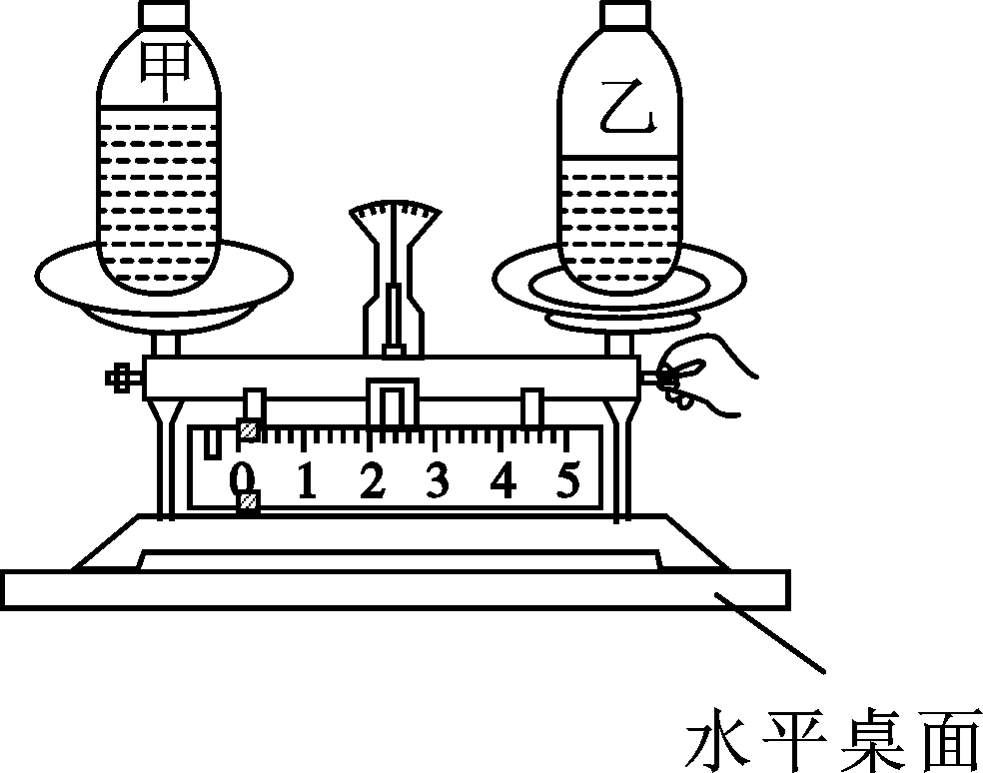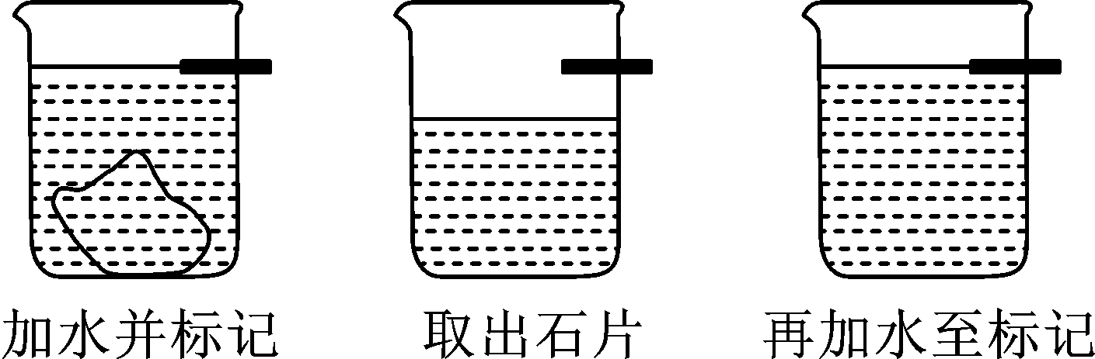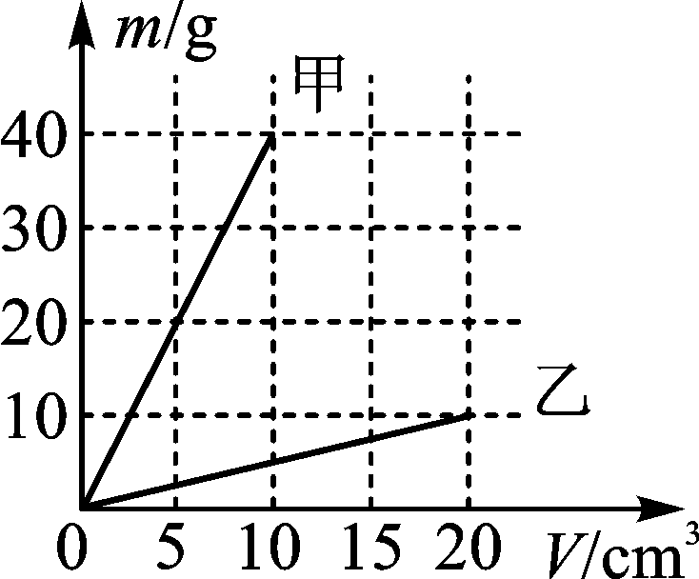
第3题图 第4题图 第5题图
4．小江进行了如下测量：①用天平测出石片的质量m；②往烧杯中加适量水浸没石片，在水面位置作上标记；③取出石片，用量筒取水慢慢倒入烧杯，让水面升至标记处，如图所示，量筒内倒出水的体积V即为矿石的体积，计算出石片的密度，根据以上步骤，测出的密度值会( )
A．偏大 B．无偏差 C．偏小 D．无法确定
- 分别由甲、乙两种物质组成的不同物体，其质量与体积的关系如图所示，分析图像可知，两种物质的密度之比ρ_{甲}∶ρ_{乙}为( )
A．1∶2 B．2∶1 C．4∶1 D．8∶1
6．在“用托盘天平测物体质量”时，小明用已调节好的天平在测物体质量过程中，通过增、减砝码后，发现指针指在分度盘的中央刻度线左边一点，这时他应该( )
A．将游码向右移动直至横梁重新水平平衡 B．将右端平衡螺母向左旋进一些
C．把天平右盘的砝码减少一些 D．将右端平衡螺母向右旋出一些
7．下表是水的密度随温度变化的数据．分析表中的数据不能得出的结论是( )

t/℃ | 0 | 1 | 2 | 3 | 4 | 5 | 6 | 7 | 8
ρ/(kg·m^{－3}) | 999.84 | 999.90 | 999.94 | 999.97 | 1000.00 | 999.97 | 999.94 | 999.90 | 999.85
A.水凝固成冰时体积会变大
B．水在4 ℃时密度最大
C．温度高于4 ℃时，随着温度的升高，水的密度越来越小
D．温度低于4 ℃时，随着温度的降低，水的密度越来越小
8．航天器外壳要求轻巧、耐高温．航天器外壳材料应具有的特性是( )
A．密度大、熔点高 B．密度小、熔点高
C．密度大、熔点低 D．密度小、熔点低
二、填空题
9．小明在一次郊游时拾到一块疑似玉石的小物件，小明想知道“玉石”的质量，于是带回学校，用天平进行测量．当天平平衡时所用砝码和游码的位置如图所示．该天平的分度值为________g；如果该“玉石”被宇航员带到月球上，它的质量为________g.
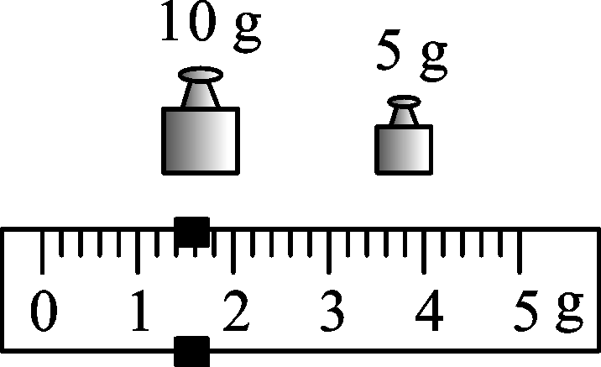
10．目前，“全碳气凝胶”是世界上最轻材料．一块体积为100 cm³的“全碳气凝胶”的质量是0.016 g，则它的密度为________kg/m³；实验发现，用这种材料制成的“碳海绵”被压缩80%后仍可恢复原状，说明这种材料具有很强的________(填“塑性”或“弹性”)．
11．夏天，小明将一瓶矿泉水放进冰箱一段时间后取出，发现水________(填物态变化)成冰，此过程中质量________(填“不变”“变大”或“变小”)．
三、实验探究题
12．小军在综合实践活动中，利用天平(砝码)、量筒、烧杯和细线等器材，对某种合金和水进行了探究．
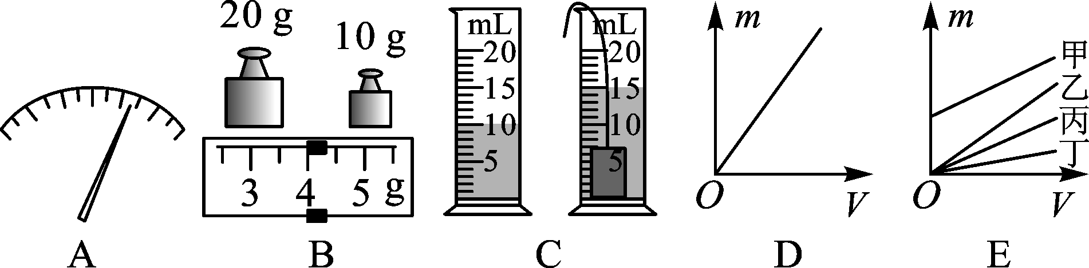
(1)小军首先对该种合金材料制成的不同合金块进行探究．
①将天平放在水平桌面上，并将游码归零后，若指针静止时位置如图A所示，则应将平衡螺母向________(填“左”或“右”)端调节；
②图B是正确测量合金块质量时使用砝码情况和游码位置，则它的质量为________g；
③图C是他用量筒测量②中合金块体积的情景，则该合金的体积是________cm³；
④换用大小不同的合金块，重复上述测量，他得到不同合金块的质量与体积的关系图像如图D所示．由图像可知，合金块的质量与体积成________比；
⑤通过上述探究，若合金块的体积为10 cm³，则它的质量m＝________g.
(2)小军接着对水进行探究，描绘出质量与体积的关系图线如图E中甲所示，他分析后发现，由于误将烧杯和水的总质量当作了水的质量，导致图线甲未经过坐标原点．由此推断：水的质量与体积的关系图线应是________(填图E中“乙”“丙”或“丁”)．
13．某同学按照以下步骤测量盐水的密度：
①在烧杯中倒入适量盐水，用天平测出烧杯和盐水的总质量m₁；

②将烧杯中的一部分盐水倒入量筒，测出烧杯和剩余盐水的总质量m₂；
③________________________；
④把测得的数据填入表格，计算出盐水的密度．
(1)请补充步骤③的内容．
(2)为了记录相关数据，他设计了如下表格，请将表格第一行所缺的项目补充完整．

烧杯和盐水  的总质量/g | 烧杯和剩余盐  水的总质量/g | 量筒内盐水  的质量/g |  | 盐水的密度  /( g·cm³)
(3)盐水密度的表达式为ρ＝________．(用测量的物理量符号表示)
四、计算题
- 上海世博会正式开幕，主题为“国之中，城之源”的河南馆也随之正式向游人亮相.7月16日，上海世博会河南馆，大型根雕《清明上河图》吸引大批游客关注．根雕高2.56米、宽2.1米、长18米，重达12吨，它的原料是从东南亚进口的一整棵香樟古木．近800个不同仪表、不同举止、不同神情的人物被刻画得栩栩如生，是目前世界上最大的根雕，是35位艺术家和工匠用了5年时间创作而成的，它的价值大约为5.6亿元．
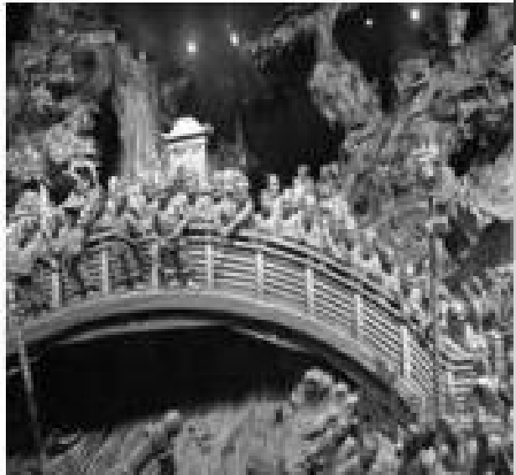
(1)爱思考的刘鸣找来了一个同样材料制成的樟木小球，通过测量得到小球的质量为4 g，体积大约5 cm³，请你帮他计算樟木的密度是多少kg/m^{3?}

(2)《清明上河图》根雕的总体积是多少？

河南省商城二中2016年中考小练习第六章质量与密度答案
1．C 2.B 3.C 4.C 5.D 6.A 7.A 8.B 9.0.2 16.4
10．0.16 弹性 11.凝固 不变 12.(1)①左 ②34 ③5 ④正 ⑤68 (2)丙
- ③读出量筒中盐水的体积V
(2)量筒内盐水的体积/cm³
(3)
- (1)ρ＝＝＝0.8 g/cm³＝0.8×10³ kg/m³；
- 根雕的质量m′＝12 t＝12×10³ kg，
由ρ＝得出根雕的体积为：V′＝＝＝15 m³.

